甘氏矩陣時間價格跑圖程式Gann-9⁺
使用說明手冊



寫在前面 4
第一次使用程式: 4
程式的更新與啟動 5
簡介 6
如何使用 6
功能說明 7
檔案 7
開啟新檔.. 7
開啟舊檔 8
儲存檔案 9
另存新檔 10
另存圖檔 10
列印 10
預覽列印 10
列印設定 10
結束 10
工具列 11
標準模式 11
標注顏色 11
產生切線 11
產生短切線 12
大數對應 12
畫線工具 12
基礎角度線 14
角線區域 14
工具(選單) 14
快速製圖機.. 14
快速搜尋.. 14
檢視 15
基礎角度線.. 15
角線區域.. 15
放大.. 15
縮小.. 16
工具列 16
狀態列 16
說明 16
甘氏矩陣圖研究會 16
註冊&下載中心 17
關於Gann-9⁺ 17
甘氏矩陣原圖………………………18
甘氏矩陣日時間圖……………………19
甘氏矩陣日時間價位圖…………20
甘氏矩陣月時間圖……………21
甘氏矩陣時間標準圖………………22

Gann-9+ 時間價格跑圖程式

簡介
『矩陣圖』是甘氏理論中最簡易明確的技術分析，是甘氏一直致力使用的推算工具，堪稱是甘氏一生的精華，甘氏理論的精髓。『矩陣圖』的應用即將各個不規則的曲線簡化成數字，克服了線形和指標中的盲點，從而在規律的脈動中，克服心理弱點、克服人為的陷阱，看到方向。在預警的徵兆中提醒您及時動作，這些在矩陣圖中都可以輕易做到。
而甘氏矩陣圖跑圖程式Gann-9⁺(以下簡稱跑圖程式)，即是為了廣大使用者，提供了一套良好的輔助學習工具。程式中所有規則皆由，矩陣老師所著 『甘氏矩陣圖/價格篇/時間篇』兩本著作裡的使用定義而來。

『Gann-9+時間價格跑圖程式』(舊版Gann-9格跑圖程式)
是矩陣圖研究會(矩陣圖訊息公司）發行的商業程式軟體。
Gann-9+在2006年隨 《時間篇/時間推算》 發行。
其操作功能以甘氏矩陣圖價格 推算、時間推算為藍本。
即，矩陣圖書上所有推算技巧都能以Gann-9+跑圖程式快速做圖
使用功能超強，是世上第一套專以矩陣圖推算技巧為主的快速、便
利的製圖程式。是學習矩陣圖的一個必備工具。
基於愈多的需求，及讓更多人有好的工具可用，我們於2013年
開始全面開放下載Gann-9+

如何使用
當您下載本產品後，您會取得一個程式檔:Gann-9+.exe(跑圖程式)，同時您也可以找到本手冊(即您正在閱讀的檔案)。建議您先將使用手冊快速的瀏灠過一次後，再使用跑圖程式。這樣會讓您使用起來更加得心應手。
本程式可以使用於 Windows 2000/XP W7、W8等平台。
跑圖程式，可直接執行，毋須另行安裝。所以您可以將跑圖程式(Gann-9+.exe)放到您方便管理的地方(例如:桌面)，或是在桌面上建立一個捷徑以方便使用。

功能說明

檔案

開啟新檔..
使用方法: 點選工具列(Tool bar)上的圖示：
它將會出現一個新的對話盒，讓您選擇並輸入您所想要參數，
輸入後，請按確定，它將會產生一張新的矩陣圖。
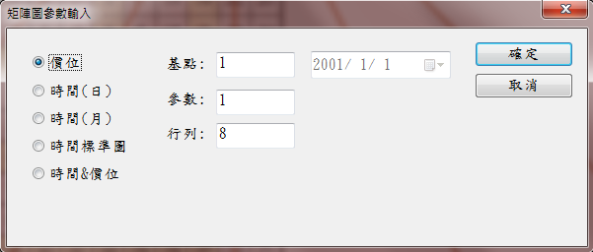

選項說明

價位
用於單純價位推算，使用細節請參閱”價格篇”

時間(日)
用於基礎時間推算，使用細節請參閱”時間篇”

時間(月)
用於月循環時間之推算，使用細節請參閱”時間篇”

時間標準圖
以不變應萬變的時間原圖，使用細節請參閱”時間篇”

時間&價位
時間與價位配合的進階推算。使用細節請參閱”時間篇”

參數說明

基點.. :
基點，即矩陣圖中心位置所顯示的數字，在原圖上即為1。您可以依所需將它變更為1~99999的數值。

參數.. :
參數，即矩陣圖上每一相鄰位置的間格值，在原圖上為『1』。您可以依所需將它變更為2~8的數值（即為小圖製作）

行列.. :
行列，您可以想像成矩陣圖上半徑，此值越大，圖也就越大。您可以依所需將它變更為1~24的數值

日期:
日期，當使用時間推算時，所指定的中心點起始的時期

開啟舊檔
使用方法:
點選工具列(Tool bar)上的圖示：
並依提示，指定欲開啟的檔案。

當找不到儲存的檔案時，該怎麼辦呢？
您可以使用作業系統提供的搜尋功能，找出之前所儲存的檔案，並在上面快點滑鼠左鍵兩下 (Double Click)即可。

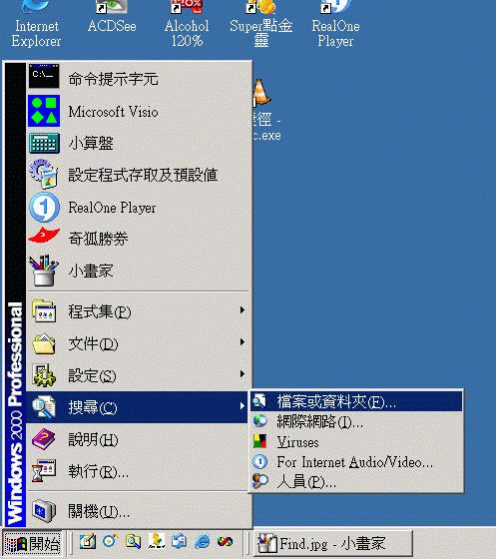

儲存檔案
使用方法:
點選工具列(Tool bar)上的圖示：
依提示指定檔案的名稱及路徑，即可完成

另存新檔
當檔案需要以新的名稱或是路徑存檔時，可以使用此功能，重新再存一份檔案(副檔名.gnp )。

另存圖檔
使用方法:檔案/另存圖檔(副檔名.GIF、.Jpg)
當您將檔案編輯好之後，您可以將它直接存成圖檔。它可以方便您貼圖或是列印。

列印
目前尚未完成，新版將陸續更新。
建議您可以先用”另存圖檔”然後以其他軟體，列印該圖

預覽列印
目前尚未完成，新版將陸續更新

列印設定
使用方法:1.點選選單(Menu)，檔案/列印設定
這個功能可以讓您調整您的印表機設定。

結束
使用方法:點選選單(Menu)，檔案/離開
這個功能可以讓結束並離開本程式，同時如果正在使用的檔案尚未存檔，程式也會先詢問。

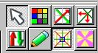
工具列

標準模式
使用方法:
點選工具列(Tool bar)上的圖示：
系統預設的狀態，此時只能檢閱圖檔，無法進行編輯

標注顏色
使用方法:
點選工具列(Tool bar)上的圖示：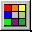
點選之後，會出現次選單(Sub menu)，點選所需的顏色及選擇文字或背景後，即可在所要標註的位置上，再點選滑鼠左鍵，顏色就會標註上去。
您可以在標有顏色的位置上，點選滑鼠右鍵，即可消除所標注的顏色。

產生切線
使用方法:
點選工具列(Tool bar)上的圖示： 
在所需的位置上點選滑鼠左鍵，即會產生切線
另外也可以指定切線的粗細與顏色
你也可以點選滑鼠右鍵，即可消除所產生的切線。

產生短切線
使用方法:
點選工具列(Tool bar)上的圖示：
在所需的位置上點選滑鼠左鍵，即會產生短切線 (規則請參閱”價格篇”)
另外也可以指定短切線的粗細與顏色
你也可以點選滑鼠右鍵，即可消除所產生的短切線。

大數對應
使用方法:
點選工具列(Tool bar)上的圖示：
在選定的位置上，點選滑鼠左鍵，即會產生大數對應的路徑。
你也可以點選滑鼠右鍵，即可消除所產生的大數對應。

畫線工具
使用方法:
點選工具列(Tool bar)上的圖示：
1.在選定的位置上，點選滑鼠左鍵，即會出現一對話盒:畫線小幫手
2.然後點選左下方的方向鍵(如圖)
3.之後會出現選定方向上的數字(如圖)，接著選擇數字後
4..即會產生線條
另外也可以指定線條的粗細與顏色
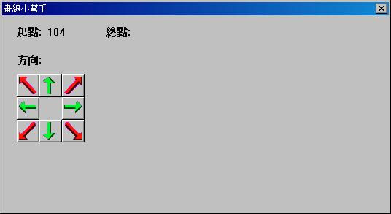

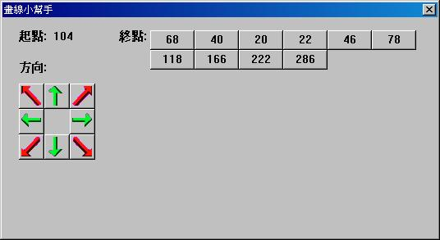

基礎角度線
使用方法:
點選工具列(Tool bar)上的圖示：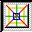
就可以顯示或隱藏基礎角度線

角線區域（風車圖）
使用方法:
點選工具列(Tool bar)上的圖示：
就可以顯示/隱藏角線(粉紅色)區域及十字線(黃線)區域

工具(選單)

快速製圖機..
目前尚未完成，新版將陸續更新

快速搜尋..
目前尚未完成，新版將陸續更新

檢視

基礎角度線..
使用方法:
1.點選選單(Menu)檢視/基礎角度線
2.點選工具列(Tool bar)上的圖示：
點選後可以在畫面上，顯示/隱藏基礎角度線

角線區域..
使用方法:
1.點選選單(Menu)檢視/角線區域
2.點選工具列(Tool bar)上的圖示：
點選後可以在畫面上，顯示/隱藏角線(粉紅色)區域及十字線(黃線)區域

放大..
使用方法:
1.點選選單(Menu)檢視/放大
2.點選工具列(Tool bar)上的圖示：
點選後可以將畫面上的字體放大。(但是不影響列印的大小)
或直接以鍵盤↑鍵放大。

縮小..
使用方法:
1.點選選單(Menu)檢視/放大
2.點選工具列(Tool bar)上的圖示：
點選後可以將畫面上的字體縮小。(但是不影響列印的大小)
或直接以鍵盤↓鍵縮小。
並排兩個檔案
使用方法: 點選選單(Menu)，視窗/並排顯示
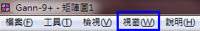
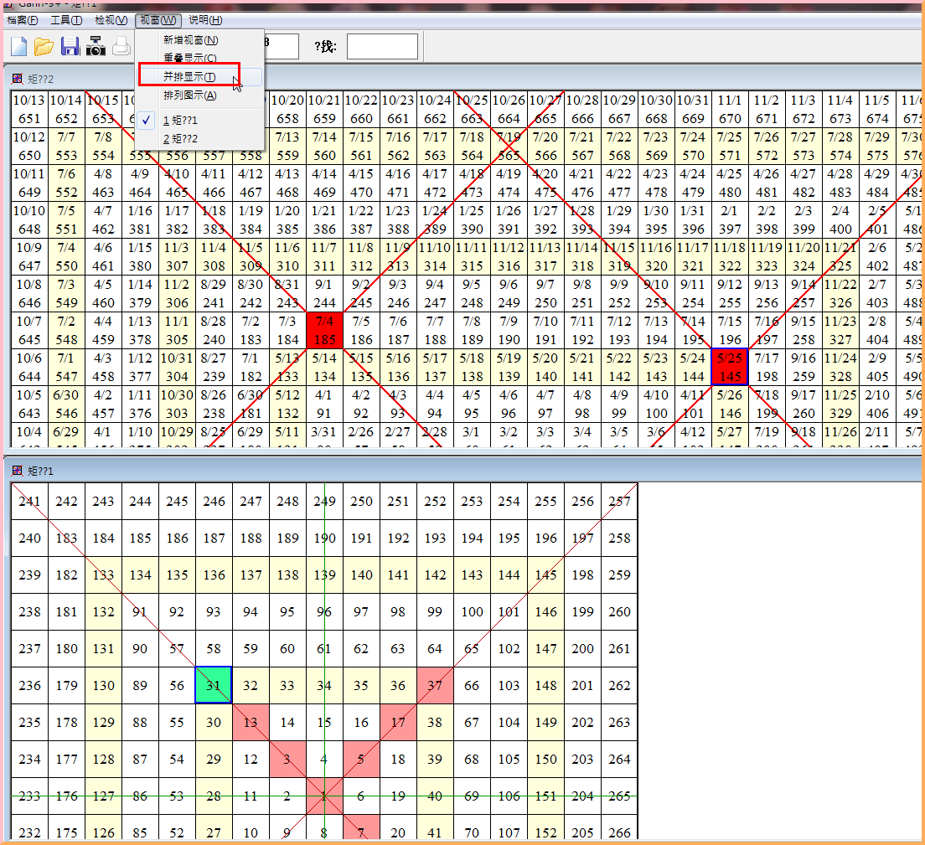

工具列

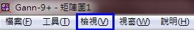
使用方法:1.點選選單(Menu)，檢視/工具列
點選後可以將畫面上方的工具列隱藏/顯現。

狀態列
使用方法:1.點選選單(Menu)，檢視/狀態列
點選後可以將畫面下方的狀態列隱藏/顯現。

說明

甘氏矩陣圖研究會
使用方法:1.點選選單(Menu)，說明/甘氏矩陣圖研究會
點選後會啟動您的瀏覽器並前往甘氏矩陣圖研究會的網址。您可以在研究會的網站上，提出您的問題，包括軟體使用上或是矩陣圖使用上的問題。同時更歡迎您將你的心得，與其他網友分享與交流。

註冊&下載中心

http://www.squares-gann.com/goodf.htm

http://www.136891.com

關於Gann-9⁺
使用方法:1.點選選單(Menu)，說明/Gann-9+
這裡您可以查到關於本程式的版本。
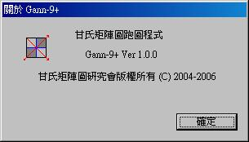
http://www.squares-gann.com

甘氏矩陣原圖
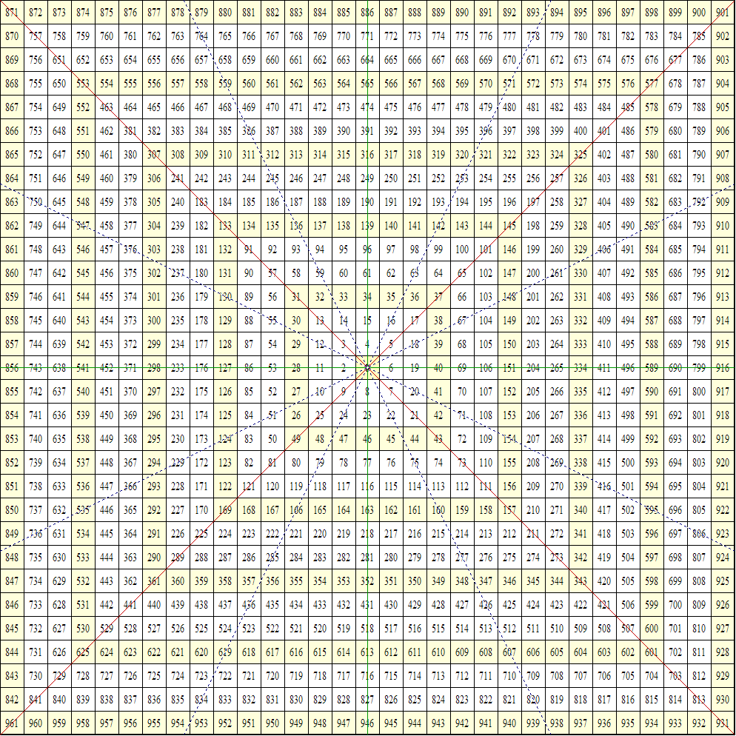

甘氏矩陣日時間圖
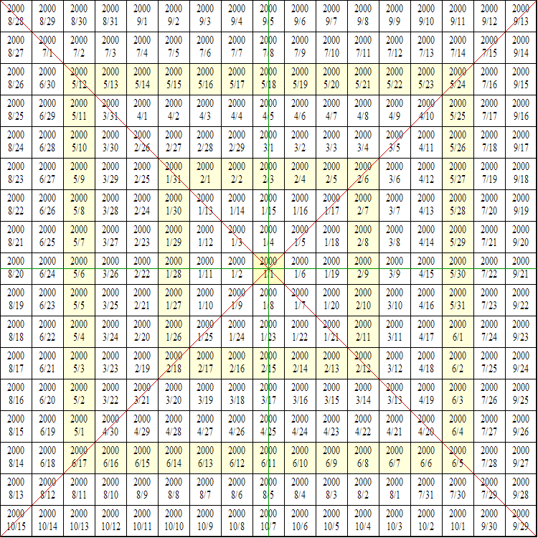

甘氏矩陣日時間價位圖
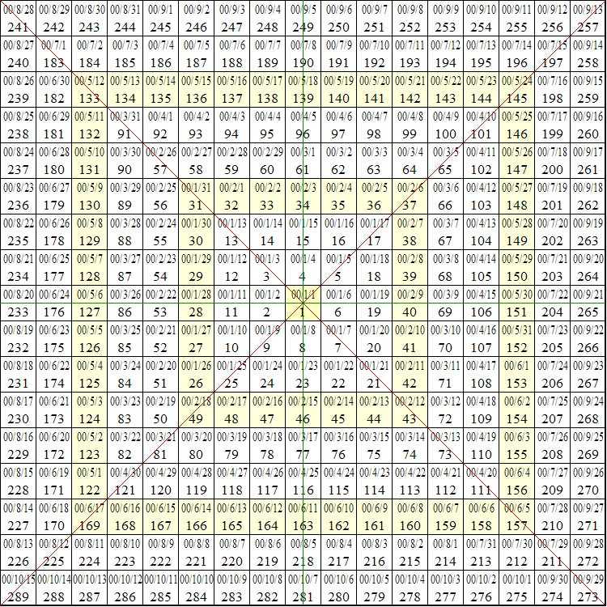

甘氏矩陣月時間圖
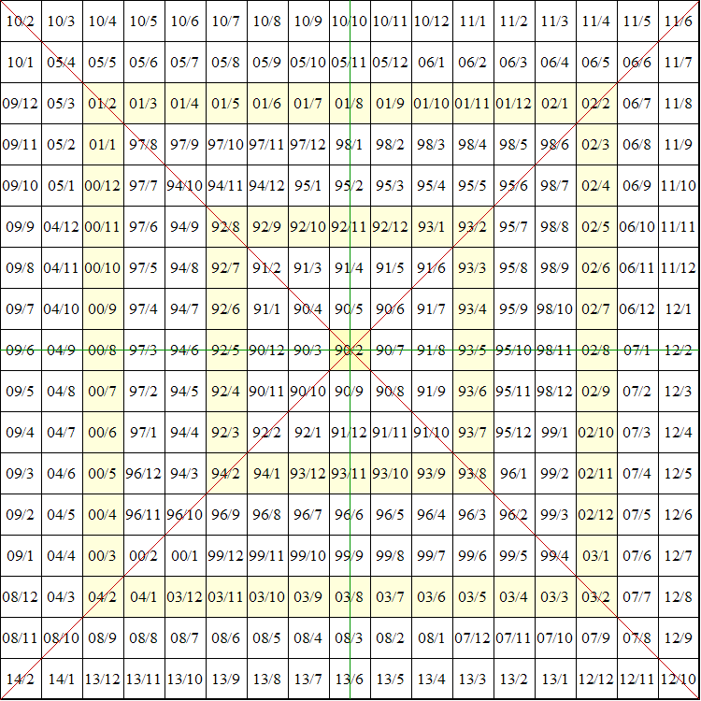

甘氏矩陣時間標準圖
